新 书 推 荐

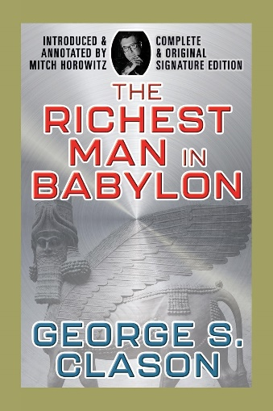
中文书名：《巴比伦最富有的人》
英文书名：THE RICHEST MAN IN BABYLON: Complete and Original Signature Edition
作 者：George S. Clason with Introduction by Mitch Horowitz
出 版 社：Maple Spring
代理公司：Waterside/ANA/Jessica
页 数：300页
出版时间：2023年11月
代理地区：中国大陆、台湾
审读资料：电子稿
类 型：金融投资

内容简介：

揭开财富与财务自由的古老秘密

乔治·S. 克拉森（George S. Clason）所著的《巴比伦最富有的人》仍然是一本经久不衰的致富指南，无论你的收入或财务状况如何，它都能教你如何最大化财富，摆脱债务、限制和恐惧，实现繁荣。

新版由神秘学思想领域广受欢迎的代言人米厚如（Mitch Horowitz）撰写引言，并附有他的注释和附录，这些内容对这本经典指南进行了更新，涵盖了当前的健康保险、周转信贷和 “13条好运法则”等问题，以促进你的事业发展和财富积累。

克拉森的“消除贫困的七个妙方”和 “获得黄金的五条法则”将彻底改变你的财务状况，让你成为古代世界金钱秘诀的信徒。

发现 ：
- 只需将收入的10%储蓄起来，就能产生非凡的力量。
- 为什么偿还债务的金额必须是储蓄金额的两倍？
- 如何在预算方面获得心理优势。
- 无忧无虑的投资方法。
- 你储蓄的每一笔钱，无论数额有多小，都会为你带来怎样的收益。

米厚如在引言中写道：“在这个崇尚权力和财富的时代，《巴比伦最富有的人》一书脱颖而出，它承诺只要制定坚实而简单的计划，并遵循几条基本规则，就能实现财务自由。这本书的教诲在今天仍然健康而充满活力，就像作者在1926年首次开始撰写他的财富之路时一样。”

摒弃一切噱头和夸大其词的说法——这是一本经典的指导手册，用简单、永恒的原则为你创造财富。

作者简介：

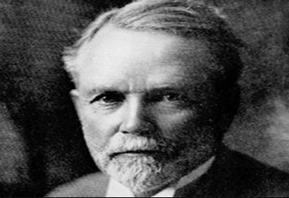
乔治·塞缪尔·克拉森（George Samuel Clason，1874年11月7日-1957年4月7日），又名乔治·S. 克拉森，生于路易斯安那州，卒于加利福尼亚州纳帕。在他八十二年的人生中，他曾成为一名军人、商人和作家。美西战争期间，他曾在美国陆军服役。克拉森创办了两家公司：科罗拉多州丹佛的克拉森地图公司（Clason Map Company）和克拉森出版公司（Clason Publishing Company）。克拉森地图公司是第一家出版美国和加拿大公路地图集的公司，但在经济大萧条时期未能幸免。乔治·S. 克拉森最著名的作品是撰写了一系列关于节俭和如何取得经济成功的信息小册子。他于1926年开始撰写这些小册子，使用的是以古巴比伦为背景的寓言故事。银行和保险公司开始分发这些寓言，其中最著名的寓言被汇编成《巴比伦最富有的人》一书。

感谢您的阅读！
请将反馈信息发至：版权负责人
Email：Rights@nurnberg.com.cn
安德鲁·纳伯格联合国际有限公司北京代表处
北京市海淀区中关村大街甲59号中国人民大学文化大厦1705室, 邮编：100872
电话：010-82504106, 传真：010-82504200
公司网址：http://www.nurnberg.com.cn
书目下载：http://www.nurnberg.com.cn/booklist_zh/list.aspx
书讯浏览：http://www.nurnberg.com.cn/book/book.aspx
视频推荐：http://www.nurnberg.com.cn/video/video.aspx
豆瓣小站：http://site.douban.com/110577/
新浪微博：安德鲁纳伯格公司的微博_微博 (weibo.com)
微信订阅号：ANABJ2002

